**ALUNO (A):**



## DATA: / / 2018

**LISTA DE RECUPERAÇÃO DE HISTÓRIA**

# SÉRIE: 6º ANO

# 4º BIMESTRE

## PROFESSOR (A): MARCELA

**Nota:**

**Nº de Questões: 22**

1. Observe a figura.

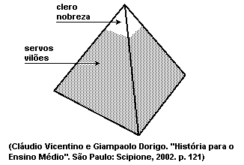

A partir da observação da pirâmide, **EXPLIQUE** o papel desempenhado por cada um dos personagens que compõem a sociedade feudal.

_________________________________________________________________________________________________________________________________________________________________________________________________________________________________________________________________________________________________________________________________

2. Leia atentamente o texto.

"Servidão: uma obrigação imposta ao produtor pela força e independentemente de sua vontade para satisfazer certas exigências econômicas de um senhor, quer tais exigências tomem a forma de serviços a prestar ou de taxas a pagar em dinheiro ou em espécie."

(Maurice Dobb - A EVOLUÇÃO DO CAPITALISMO)

a) A "corvéia" e a "talha" estavam entre as "exigências econômicas" dos senhores em relação aos servos. Esclareça no que consistiam.

___________________________________________________________________________________________________________________________________________________________________________________________________________________________________________________________________________

3. A foto mostra uma cidade que preservou as muralhas construídas durante a Idade Média. Justifique a construção de muralhas em torno das cidades e das propriedades particulares durante esse período.

.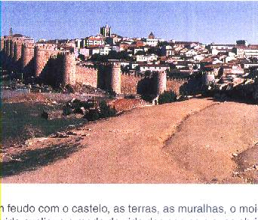

___________________________________________________________________________________________________________________________________________________________________________________________________________________________________________________________________________

4. Leia o trecho abaixo.

**Ofeudalismo variou no tempo e no espaço**

O feudalismo não existiu em toda a Europa e nem foi igual em todos os lugares. Na verdade, quando falamos em feudalismo, estamos nos referindo a um conceito criado pelos historiadores para facilitar nossa compreensão a respeito da sociedade medieval. Esse conceito é apenas um modelo, uma idéia aproximada de como pode ter sido a sociedade feudal.

O feudalismo variou no tempo e no espaço. De acordo com o medievalista Jacques Heers, o termo feudalismo aplica-se apenas às regiões onde o controle político e social baseou-se tanto na exploração da terra quanto no poder guerreiro da nobreza. O feudalismo que estudamos existiu em algumas partes da Europa, como, por exemplo, no norte da França e em algumas partes da Alemanha. Mas em outras partes da Europa, como Espanha, França (ao sul do rio Loire) e Itália, não existiu. É que a nobreza desses lugares não era nem guerreira nem rural, mas urbana, e nas zonas rurais dessas regiões inexistiam laços de suserania e vassalagem.

*(BOULOS JÙNIOR, Alfredo. Coleção História: sociedade & cidadania. São Paulo: FTD. p.14)*

A partir da leitura do trecho, assinale a afirmativa correta.

1. O Feudalismo não foi um processo histórico vivenciado por todos os países europeus de maneira igual.
2. O sistema feudal pode ser caracterizado como um período singular, vivenciados por toda a Europa.
3. França e Itália foram as regiões onde o feudalismo se fez mais presente, mais forte.
4. Para os historiadores o feudalismo pode ser caracterizado por uma sociedade de trabalhadores livres.

5. Numere a 2ª coluna de acordo com a 1ª, levando em consideração as obrigações prestadas pelos servos dentro do feudo.

|  |  |
| --- | --- |
| A – Mão morta | ( ) Trabalho gratuito dos servos nas terras senhoriais. Geralmente exercido em três dias por semana. |
| B – Banalidade  C – Talha  D – Corvéia | ( )Tributo pago para que um servo fosse reconhecido como novo posseiro do lote de terra, após a morte do pai. |
|  |  |
|  | ( ) Tributo cobrado sobre os servos pela utilização das instalações do feudo: moinhos, celeiros, forno etc. |
|  | ( ) Tributo correspondente a 50% da produção das glebas servis ao proprietário do feudo. |

Assinale:

1. C, B, A, D.
2. D, B, A, C.
3. C, B, D, A.
4. D, A, B, C.

6. Observe a ilustração abaixo.

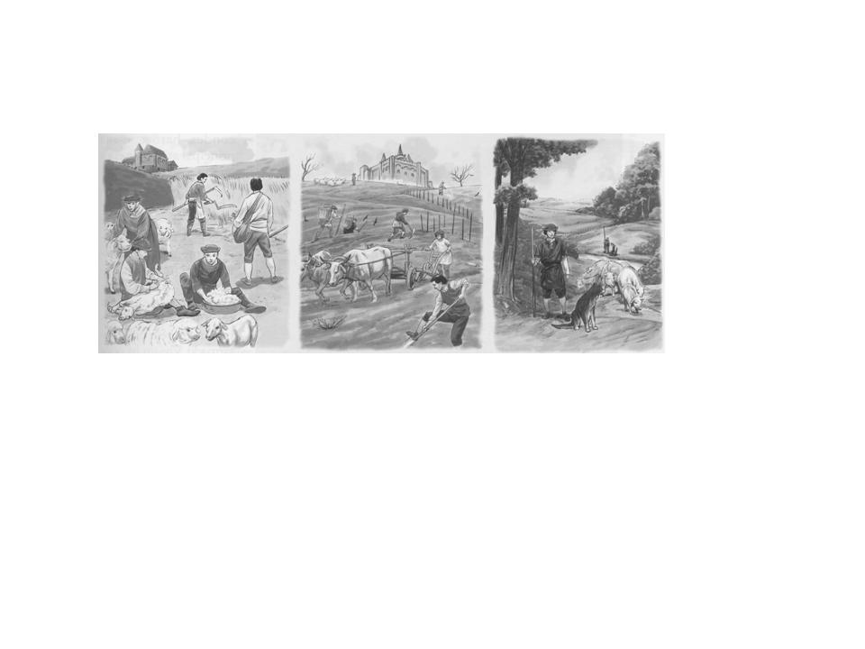

*(Fonte: BOULOS, Alfredo Júnior. Coleção História; Sociedade e Cidadania. São Paulo: FTD, 2004. 6ª série. p. 110)*

*A economia feudal*

1. **IDENTIFIQUE** a atividade econômica do feudalismo.

____________________________________________________________________________

1. **EXPLIQUE** como estavam divididas as terras do feudo.

___________________________________________________________________________________________________________________________________________________________________________________________________________________________________________________________________________

7. Leia a afirmativa abaixo:

“O Teocentrismo é a concepção segundo a qual Deus é o centro do universo, tudo foi criado por ele, por ele é dirigido e não há outra razão além do desejo divino sobre a vontade humana”.

A Igreja Católica medieval utilizou-se desse instrumento para poder “manipular” as explicações sobre as relações sociais da época.

Justifique, de acordo com essa visão da igreja, a desigualdade social existente durante o feudalismo.

___________________________________________________________________________________________________________________________________________________________________________________________________________________________________________________________________________

8. REDIJA um parágrafo historicamente correto utilizando os termos a seguir:

***Poder político – Suserania e Vassalagem - Descentralização***

____________________________________________________________________________________________________________________________________________________________________________________________________________________________________________________________________________________________________________________________________________________________________

9.“Tripla é pois a casa de Deus que se crê una: embaixo (quer dizer, na Terra), uns rezam, outros combatem, outros ainda trabalham; os três grupos estão juntos e não suportam ser separados; de forma que sobre a função de um repousam os trabalhos dos outros dois, todos por sua vez entre ajudando-se.”

*Adalberão*. Ln Miceli, p. 31.

A partir do trecho anterior, **APRESENTE** uma característica da sociedade medieval.

___________________________________________________________________________________________________________________________________________________________________________________________________________________________________________________________________________

10. Observe a imagem.

**CAABA**

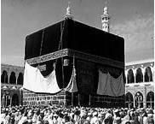

*http://br.geocities.com/fld2001/islamismo.htm*

**EXPLIQUE** em que consiste, para os muçulmanos, a peregrinação à Meca, como você vê na imagem acima.

___________________________________________________________________________________________________________________________________________________________________________________________________________________________________________________________________________

11. Os muçulmanos acreditam que o Corão foi revelado a Maomé quando Alá (Deus) enviou um anjo para lhe ditar uma série de revelações. Então, Maomé recitou isto aos seus companheiros, muitos dos quais se diz terem memorizado e escrito no material que tinham à disposição. De acordo com a tradição islâmica, Maomé era analfabeto e suas revelações foram mais tarde reunidas pelos seus companheiros e seguidores em forma de livro.

[*http://joaobosco.wordpress.com/2007/11/28/islamismo-nenhum-deus-se-nao-allah/*](http://joaobosco.wordpress.com/2007/11/28/islamismo-nenhum-deus-se-nao-allah/)

**APRESENTE** uma revelação ou uma orientação contida no Corão.

______________________________________________________________________________________________________________________________________________________________________________________________________________________________________________________________________________________________________

12. Leia as afirmativas sobre o mundo árabe.

1. Maomé criou para os árabes uma nova forma de organização política e social, cujos laços de união baseavam-se na identidade religiosa e não no parentesco.
2. A religião muçulmana, contribuiu para unificar os povos de origem árabe e lhes forneceu amparo espiritual ao longo de sua expansão.
3. Palácios e Mesquitas caracterizam-se como as principais construções da arquitetura islâmica.
4. A mudança de Maomé de Meca para Medina, que assinala o início da era muçulmana, ficou conhecida como Hégira.

Estão corretas as afirmativas

1. I, II e III.
2. I, II e IV.
3. II, III e IV.
4. I, II, III e IV.

13. Os muçulmanos têm algumas obrigações que devem ser cumpridas rigorosamente.

**IDENTIFIQUE** duas (2) obrigações do Muçulmano.

___________________________________________________________________________________________________________________________________________________________________________________________________________________________________________________________________________

14. Leia o trecho a seguir.

**“Numa sociedade religiosa como a feudal, pensar diferentemente da Igreja era cometer ao mesmo tempo um pecado e um crime”**

A partir da afirmação anterior, **EXPLIQUE** o poder e a influência da Igreja Católica na Europa Medieval destacando a sua influência na organização da sociedade.

___________________________________________________________________________________________________________________________________________________________________________________________________________________________________________________________________________

15. Leia o trecho a seguir.

“Tripla é pois a casa de Deus que se crê una: embaixo (quer dizer, na Terra), uns rezam, outros combatem, outros ainda trabalham; os três grupos estão juntos e não suportam ser separados; de forma que sobre a função de um repousam os trabalhos dos outros dois, todos por sua vez entre ajudando-se”.

(Adalberão. Ln Miceli, p. 31.)

A partir do trecho anterior, **CARACTERIZE** a sociedade feudal.

____________________________________________________________________________________________________________________________________________________________________________________________________________________________________________________________________________________________________________________________________________________________________

16. **As relações de suserania e vassalagem foram relações típicas do feudalismo.**

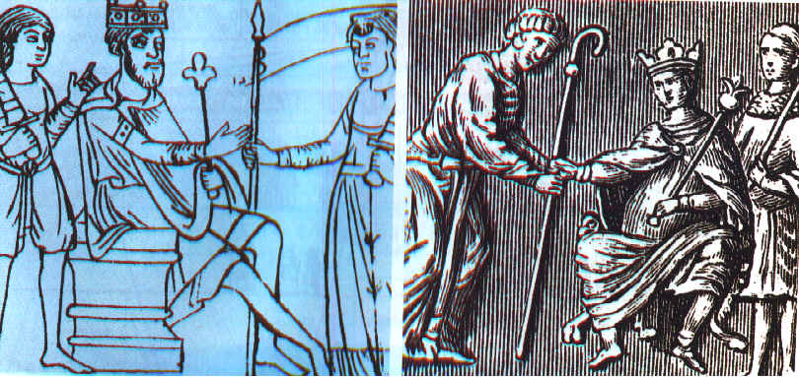

**Suseranos e Vassalos em cerimônia**

**http://imedia6a.blogspot.com/2007_09_01_archive.html**

**EXPLIQUE o que visavam essas relações.**

____________________________________________________________________________________________________________________________________________________________________________________________________________________________________________________________________________________________________________________________________________________________________

17. “Os homens, com o trabalho, transformam a natureza, da qual extraem bens necessários à sobrevivência. Ao mesmo tempo estabelecem relações entre si, originando vínculos econômicos, sociais, políticos e ideológicos”.

*Vicentino*, p. 107

Na Idade Média, o processo de produção predominante, "o feudal", teve relações sociais e uma ordem política e cultural específicas.

**APRESENTE** uma característica da ordem política vigente no feudalismo.

____________________________________________________________________________________________________________________________________________________________________________________________________________________________________________________________________________________________________________________________________________________________________

18. Leia o texto abaixo.

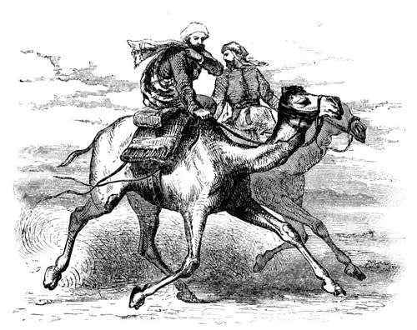**Fuga de Maomé**

Maomé, profeta do Islã, iniciou as suas pregações em Meca, as quais foram alvo de tremendas contestações por parte dos habitantes da sua terra natal.

Ele pregava contra o politeísmo e a idolatria. Perseguido, Maomé fugiu para Latrebe, atual Medina e cidade rival de Meca. A esta fuga deu-se o nome de Hégira.

http://www.zombietime.com/mohammed_image_archive/book_illos/

**EXPLIQUE** qual é a importância da Hégira para o mundo muçulmano.

____________________________________________________________________________________________________________________________________________________________________________________________________________________________________________________________________________________________________________________________________________________________________

19. Observe a imagem.

**CADA VEZ MAIOR: Peregrinação anual a Meca, um dos pilares do Islã**

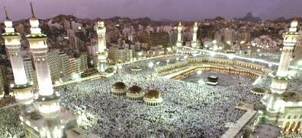

**A peregrinação a Meca é um dos pilares da religião muçulmana devido a sua importância**.

**EXPLIQUE** por que Meca é um local sagrado para os muçulmanos.

____________________________________________________________________________________________________________________________________________________________________________________________________________________________________________________________________________________________________________________________________________________________________

20. Observe a imagem.

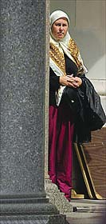

**MULHER MUÇULMANA**

Ela tinha que andar com o corpo todo coberto, não podia estudar nem trabalhar, não tinha direito a herança e, em caso de adultério, era apedrejada. Os muçulmanos acreditavam que assim demonstravam o apreço que têm pela mulher

http://www.saa.com.br/links/Terrorismo/isla.htm

**EXPLIQUE** como e quando a situação do elemento feminino no mundo islâmico se modificou.

___________________________________________________________________________________________________________________________________________________________________________________________________________________________________________________________________________

21. **APRESENTE** ao menos um exemplo.

___________________________________________________________________________________________________________________________________________________________________________________________________________________________________________________________________________

22. Observe a imagem.

Detalhe de uma concepção medieval do paraíso muçulmano.

Para o Islã, "só há um Deus e um só profeta".

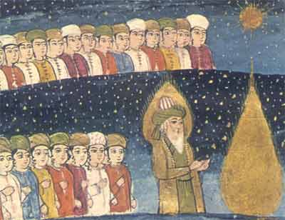

http://www.constelar.com.br/revista/edicao40/islam4.htm

**IDENTIFIQUE** qual é o Deus e qual é o profeta dos muçulmanos. A partir daí, **RESPONDA**:

Que semelhança o islamismo tem com o cristianismo?

___________________________________________________________________________________________________________________________________________________________________________________________________________________________________________________________________________